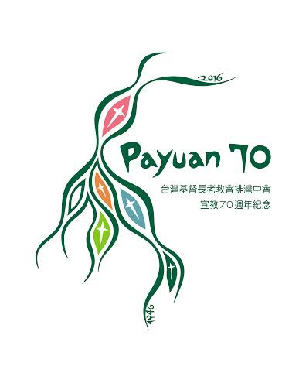
台灣基督長老教會排灣中會 函
地址：90842屏東縣三地門鄉達來村七鄰百合路35號3樓
電話：08-7610036 / 7610037 傳真：08-7610038
電郵：ljegean1016@msn.com

受文者：如說明四

發文日期：主後2017年11月09日
發文字號：台基長排(53)委字第00150號
速 別：速件
密等及解密條件或保密期限：普通
附 件：學員名單

主 旨：函知長榮大學排灣族部落教育中心開學典禮事宜。
說 明：一、依據中委會第五十三屆第十一次定期議第一案決議辦理。
二、開學感恩禮拜日期:2017年11月20日(日)9:30
地點:長原教會禮拜堂
三、事工安排建議分配如下:
主禮-議長竹嫵‧法之山牧師
講道-長榮大學吳富雅牧師
司禮-書記童俊花牧師
讀經(華)副書記左金男牧師
禱告-中委石忠孝長老
報告與請安-總幹事樂歌安牧師
四、學員名單如附件;請排灣中會屬下教會牧者學員於開學感
恩禮拜時繳交小會決議文(上課須經小會通過)。
五、教育中心相關業務由事工幹事江思園傳道師負責。
六、耑此函文。

正本：如受文者
副本：本會

